|  |  |  |
| --- | --- | --- |
| **المملكة العربية السعودية**  **وزارة التعليم**  **الإدارة العامة للتعليم بمنطقة ...........**  **مدرسة /** |  | **المجموع الكلي** |
|  |
| **40** |
| **اختبار مادة العلوم ( الدور الأول ) الفصل الدراسي الأول للعام الدراسي 1445 هـ** | | |

|  |  |  |  |  |  |
| --- | --- | --- | --- | --- | --- |
| **المادة** | **العلوم** | | **الصف** | | **الثالث** |
| **اليوم** |  | **التاريخ** |  | **زمن الاجابة** | **ساعة ونصف** |
| **اسم الطالب/ة** |  | | | | |
| **رقم الجلوس** | **( )** | | | | |

|  |  |  |  |  |  |
| --- | --- | --- | --- | --- | --- |
| **رقم السؤال** | **الدرجة المستحقة** | | **اسم**  **المصحح / ة** | **اسم**  **المراجع / ة** | **اسم**  **المدقق / ة** |
| **الدرجة رقماً** | **الدرجة كتابة** |
| **السؤال الأول** |  |  |  |  |  |
| **السؤال الثاني** |  |  |  |  |  |
| **السؤال الثالث** |  |  |  |  |  |
| **المجموع** |  |  |  |  |  |

**يتبـــع**

**السؤال الأول :-**

**15**

** ما المصطلح العلمي المناسب للعبارات التالية :-**

**( التكيف , الموطن , البذرة , التحول , البناء الضوئي )**

**1- (** ....................................... **) عملية تصنع فيها النباتات غذاؤها .**

**2- (** ....................................... **) سلسلة من التغيرات يمر بها المخلوق الحي في نموه .**

**3- (** ....................................... **) تركيب يمكن أن ينبت لينمو ويصبح نبات جديد .**

**4- (** ....................................... **) مكان يعيش فيه المخلوق الحي .**

**5- (** ....................................... **) سلوك أو تركيب يساعد المخلوق الحي على البقاء .**

** نختار الإجابة الصحيحة فيما يلي :-**

|  |  |
| --- | --- |
| **1- أي مما يلي يعتبر مخلوق حي .** | **2- من أنواع المحللات .** |
| **أ- الرمل** | **أ- الأسد** |
| **ب – النبات** | **ب – البكتريا والديدان** |
| **جـ - الهواء** | **جـ - الفراشة** |
| **3- ينتج المخلوق الحي أفراد من نوعه .** | **4- إدخال مواد ضارة إلى البيئة .** |
| **أ- الحركة** | **أ- الانقراض** |
| **ب - التكاثر** | **ب – التلوث** |
| **جـ - النمو** | **جـ - التدوير** |
| **5- تغير يحدثه الأنسان في البيئة .** | **6- يسمي أول مخلوق حي في السلسلة الغذائية .** |
| **أ- الزلازل** | **أ- المحلل** |
| **ب - الحرائق** | **ب – المنتج** |
| **جـ - النمو** | **جـ - المستهلك** |
| **7- تكيفات الحيوانات الصحراوية .** | **8- استخدام الشيء أكثر من مرة .** |
| **أ- السباحة** | **أ- الاستهلاك** |
| **ب - الهروب** | **ب - الترشيد** |
| **جـ - النشاط ليلاً** | **جـ - إعادة استخدام** |
| **9- الحيوان الذي يصطاد غيره .** | **10- مورد يحتاجه المخلوق الحي .** |
| **أ- فريسه** | **أ- الهجرة** |
| **ب - مفترس** | **ب - الماء** |
| **جـ - محلل** | **جـ - الاختباء** |

**السؤال الثاني :-**

15

**أ ) ما هي أجزاء النبات التي تقوم بالوظائف التالية :-**

|  |  |
| --- | --- |
| **الوظيفة** | **جزء النبات** |
| **صنع الغذاء** | ..................................................................... |
| **نقل الماء والأملاح** | ..................................................................... |
| **تثبيت النبات في التربة** | ..................................................................... |

**أ ) نضع علامة**  او  **امام العبارات التالية:**

|  |  |
| --- | --- |
|  | **البرمائيات والحشرات تبدأ دورة حياتها بالبيضة** |
|  | **الجزء المذكر في الزهرة ينتج حبوب اللقاح** |
|  | **تحتاج المخلوقات الحية لكي تعيش إلى صخور** |
|  | **الخلايا صغيرة جداً لا يمكن رؤيتها بالعين المجردة** |
|  | **يتكون النظام البيئي من مخلوقات حية وغير حية** |
|  | **تحصل معظم المنتجات على الطاقة من الشمس** |
|  | **التدوير واعادة الأستخدام يضر البيئة** |
|  | **يؤدي الصيد الجائر الى انقراض الحيوانات** |

|  |  |
| --- | --- |
|  | **المخلوق الذي ينتج الغذاء يسمى منتج** |
|  | **الثمار تركيب او جزء يحمل داخله البذور** |
|  | **الشبكة الغذائية مجموعة من السلاسل الغذائية المترابطة** |
|  | **من طرق تكيف حيوانات المحيط الهجرة** |

**يتبع**

**السؤال الثالث :-**

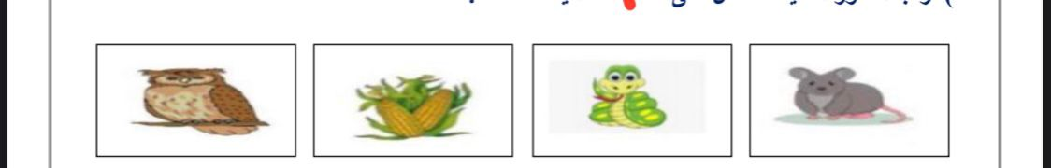**أ ) نرتب السلسلة الغذائية التالية من ( 1 - 4 ):-**

**10**

............................... ............................... ............................... ...............................

** _مثال حسب ما هو مطلوب :-**

**1- حيوان مستهلك**  ..........................

**2- من الكوارث الطبيعية**  ..........................

**3****- من موارد البيئة** ..........................

**4- تكيف تركيبي** ..........................

**5- حيوان مهدد بالانقراض** ..........................

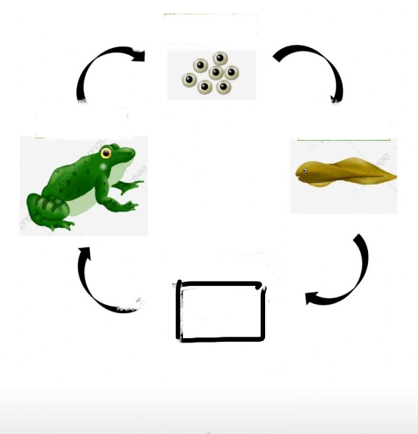** في الشكل التالي أي مرحلة من نمو الضفدع مفقود ؟**

**...........................................................................**

**أنتهت الاسئلة ... بالتوفيق**

** سكره الشمري**



**الفصل الدراسي : الأول**

**العام الدراسي : 1445هـ**

**المـادة : علوم الصف : الثالث**

**الزمن : ساعة و نصف**

|  |  |  |  |  |  |  |  |  |
| --- | --- | --- | --- | --- | --- | --- | --- | --- |
| **رقم السؤال** | **الدرجة المستحقة** | | **المصحح** | **توقيعه** | **المراجع** | **توقيعه** | **المدقق** | **توقيعه** |
| **رقماً** | **كتابة** |
| **السؤال الأول** |  |  |  |  |  |  |  |  |
| **السؤال الثاني** |  |  |  |  |  |  |  |  |
| **السؤال الثالث** |  |  |  |  |  |  |  |  |
| **السؤال الرابع** |  |  |  |  |  |  |  |  |
| **المجموع** |  |  |  |  |  |  |  |  |

|  |  |  |  |
| --- | --- | --- | --- |
| **اختبار نهائي علوم ثالث الفصل الدراسي الأول لعام 1445هـ** | | | |
| **أسم الطالب** |  | | |
| **الصف** | **3 /** | **رقم الجلوس** |  |

**المملكة العربية السعودية**

**وزارة التعليم**

**الإدارة العامة للتعليم بمنطقة**

**مكتب التعليم**

**مدرسة :**

السؤال الأول: ضع علامة (✓) أمام العبارة الصحيحة وعلامة ( 🗶 ) أمام العبارة الخاطئة ؟

|  |  |  |
| --- | --- | --- |
| **1-** | **من خصائص المخلوقات الحية النمو و التكاثر .** | **( )**  **يتبع** |
| **2-** | **لا تمر الزواحف و الطيور بمرحلة التحول .** | **( )**  **10**  **30** |
| **3-** | **لا تستطيع النباتات الصحراوية التكيف في الصحراء .** | **( )** |
| **4-** | **المخالب الحادة تساعد الحيوانات المفترسة على الصيد .** | **( )** |
| **5-** | **الجفاف أحد أنواع الكوارث الطبيعة يحدث نتيجة الأمطار الغزيرة .** | **( )** |

السؤال الثاني: أكمل الفراغات التالية بالكلمة المناسبة ؟

**(** الورقة – الزواحف – المحللات – الهجرة – الترشيد )

1. **................................................. مخلوقات حية تحلل بقايا النباتات والحيوانات .**
2. **................................................. انتقال المخلوقات الحية من بيئة باردة إلى بيئة دافئة .**

**10**

1. **................................................. تبدأ دورة حياتها بالبيض .**
2. **................................................. يساعد على حماية الإنسان لبيئته .**
3. **................................................. جزء النبات الذي يصنع الغذاء .**

**يتبع**

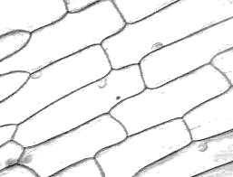

1. **يمثل الشكل المجاور**

**○ خلايا**

**○ ورقة**

**○ تكيف**

1. **يعتبر النمر**

**○ شيء غير حي**

**○ مخلوق حي**

**○ طيور**

السؤال **الثالث** : أختر الإجابة الصحيحة ؟

1. **من مراحل نمو الفراشة في الصورة التالية**

**○ عذراء**

**○ بيضة**

**○ يرقة**

1. **الجزء المشار إليه في البذرة**

**○ الجنين**

**○ غلاف البذرة**

**○ الغذاء**

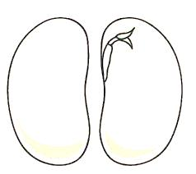

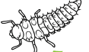

1. **مكان يعيش فيه المخلوق الحي ويجد حاجاته**

**○ نظام بيئي**

**○ تكاثر**

**○ موطن**

1. **يعتبر الثعبان في السلسلة الغذائية**

**○ محلل**

**○ مستهلك**

**○ منتج**

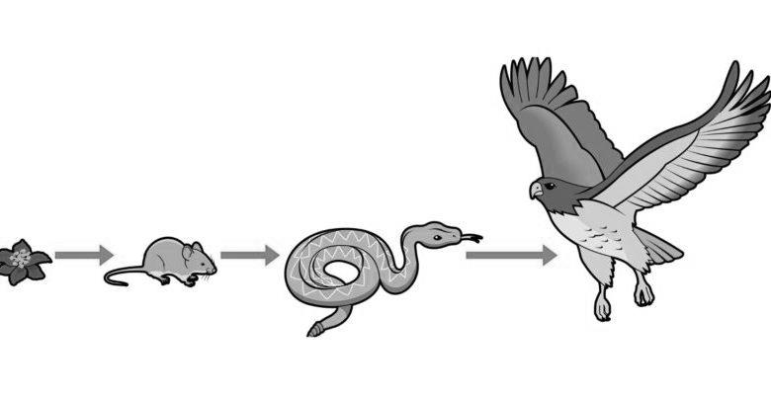

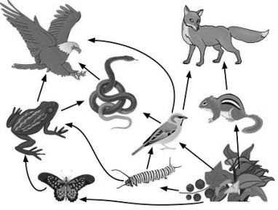

1. **يمثل الشكل المجاور**

**○ سلسلة غذائية**

**○ شبكة غذائية**

**○ نظام بيئي**

**8- من تكيفات الخفاش**

**○ اللون الفاتح**

**○ النشاط الليلي**

**○ التخفي**

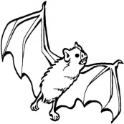

**10- يحدث الإنسان تغيراً في بيئته عن طريق**

**○التدوير**

**○ إعادة الاستخدام**

**○ التلوث**

1. **غزال الريم حيوان ......**

**○ منقرض**

**○ مهدد بالانقراض**

**○ شيء غير حي**

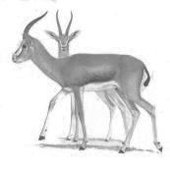

**20**

**’’ انتهت الأسئلة ’’**



**الفصل الدراسي : الأول**

**العام الدراسي : 1444هـ**

**المـادة : علوم الصف : الثالث**

**الزمن : ساعة و نصف**

|  |  |  |  |  |  |  |  |  |
| --- | --- | --- | --- | --- | --- | --- | --- | --- |
| **رقم السؤال** | **الدرجة المستحقة** | | **المصحح** | **توقيعه** | **المراجع** | **توقيعه** | **المدقق** | **توقيعه** |
| **رقماً** | **كتابة** |
| **السؤال الأول** |  |  |  |  |  |  |  |  |
| **السؤال الثاني** |  |  |  |  |  |  |  |  |
| **السؤال الثالث** |  |  |  |  |  |  |  |  |
| **السؤال الرابع** |  |  |  |  |  |  |  |  |
| **المجموع** |  |  |  |  |  |  |  |  |

|  |  |  |  |
| --- | --- | --- | --- |
| **نموذج الإجابة لاختبار نهائي علوم ثالث الفصل الدراسي الأول ( الدور الأول ) لعام 1444هـ** | | | |
| **أسم الطالب** |  | | |
| **الصف** | **3 /** | **رقم الجلوس** |  |

**المملكة العربية السعودية**

**وزارة التعليم**

**الإدارة العامة للتعليم بمنطقة مكة**

**مكتب التعليم بشرق مكة**

**مدرسة : سلمة بن الأكوع**

السؤال الأول: ضع علامة (✓) أمام العبارة الصحيحة وعلامة ( 🗶 ) أمام العبارة الخاطئة ؟

|  |  |  |
| --- | --- | --- |
| **1-** | **من خصائص المخلوقات الحية النمو و التكاثر . ( درجتان )** | **(** ✓ **)**  **يتبع** |
| **2-** | **لا تمر الزواحف و الطيور بمرحلة التحول . ( درجتان )** | **(** ✓ **)** |
| **3-** | **لا تستطيع النباتات الصحراوية التكيف في الصحراء . ( درجتان )** | **(**🗶  **)** |
| **4-** | **المخالب الحادة تساعد الحيوانات المفترسة على الصيد . ( درجتان )** | **(** ✓ **)** |
| **5-** | **الجفاف أحد أنواع الكوارث الطبيعة يحدث نتيجة الأمطار الغزيرة . ( درجتان )** | **(**🗶  **)** |

السؤال الثاني: أكمل الفراغات التالية بالكلمة المناسبة ؟

**(** الورقة – الزواحف – المحللات – الهجرة – الترشيد )

1. **المحللات** **مخلوقات حية تحلل بقايا النباتات والحيوانات . ( درجتان )**
2. الهجرة **انتقال المخلوقات الحية من بيئة باردة إلى بيئة دافئة . ( درجتان )**

**10**

1. الزواحف **تبدأ دورة حياتها بالبيض . ( درجتان )**
2. الترشيد **يساعد على حماية الإنسان لبيئته . ( درجتان )**

**5-** الورقة **جزء النبات الذي يصنع الغذاء . ( درجتان )**

**يتبع**

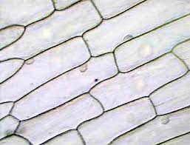

1. **يمثل الشكل المجاور**

**○ خلايا**

**○ ورقة**

**○ تكيف**

1. **يعتبر النمر**

**○ شيء غير حي**

**○ مخلوق حي**

**○ طيور**

السؤال **الثالث** : أختر الإجابة الصحيحة ؟ **(كل فقرة درجتان )**

1. **من مراحل نمو الفراشة في الصورة التالية**

**○ عذراء**

**○ بيضة**

**○ يرقة**

1. **الجزء المشار إليه في البذرة**

**○ الجنين**

**○ غلاف البذرة**

**○ الغذاء**

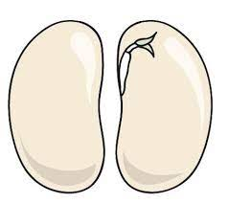



1. **مكان يعيش فيه المخلوق الحي ويجد حاجاته**

**○ نظام بيئي**

**○ تكاثر**

**○ موطن**

1. **يعتبر النبات في السلسلة الغذائية**

**○ محلل**

**○ مستهلك**

**○ منتج**

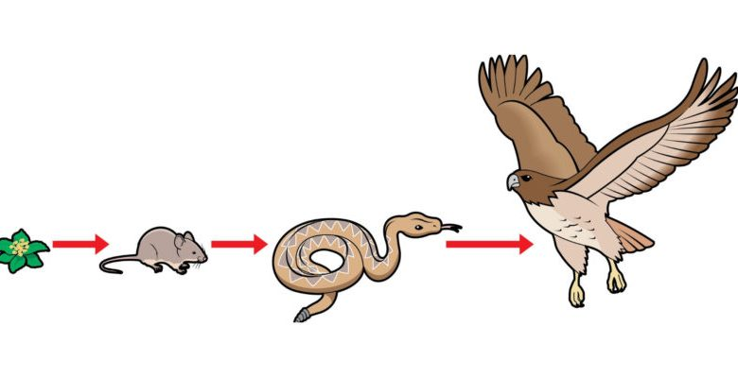

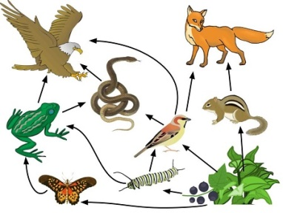

1. **يمثل الشكل المجاور**

**○ سلسلة غذائية**

**○ شبكة غذائية**

**○ نظام بيئي**

**8- من تكيفات الخفاش**

**○ اللون الفاتح**

**○ النشاط الليلي**

**○ التخفي**



**10- يحدث الإنسان تغيراً في بيئته عن طريق**

**○التدوير**

**○ إعادة الاستخدام**

**○ التلوث**

1. **غزال الريم حيوان ......**

**○ منقرض**

**○ مهدد بالانقراض**

**○ شيء غير حي**

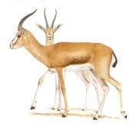

**20**

**’’ انتهت الأسئلة ’’**

**المادة : العلوم الصف : الثالث الزمن : ساعة ونصف**

**اليوم** **.**

**التاريخ** **.**

**المملكة العربية السعودية**

**وزاره التعليم**

**إدارة تعليم** **.**

**مدرسة** **.**



**اسم الطالبة** **.**

|  |  |  |  |  |  |  |
| --- | --- | --- | --- | --- | --- | --- |
| **اسم المدققة** | **اسم المراجعة** | **اسم المصححة** | **الدرجة كتابة** | **الدرجة** | **2س** | **1س** |
|  |  |  |
| **التوقيع** | **التوقيع** | **التوقيع** | **أربعون درجة فقط** | **40** | **25** | **15** |
|  |  |  |  |  |  |  |

**السؤال الأول: ضعي علامة ( √ ) أمام العبارة الصحيحة وعلامة )×( أما العبارة الخاطئة :**

|  |  |  |
| --- | --- | --- |
| **الإجابة** | **العبارة** | م |
|  | **تمر البرمائيات والحشرات خلال دورة حياتها بعملية تسمى (التحول.)** | **1** |
|  | **التكاثر يعني أن ينتج المخلوق الحي أفراد جديدة من نوعه** | **2** |
|  | **النبات مكتمل النمو يتكاثر ويك ويكون بذوراً جديدة** | **3** |
|  | **الورقة تركيب هيأه هللا تبارك تعالى لصنع الغذاء للنبات.** | **4** |
|  | **تسمى عملية انتقال حبوب اللقاح من الجزء المذكر إلى الجزء المؤنث في الزهرة بالتلقيح** | **5** |
|  | **تساعد الحيوانات والرياح النبات على التكاثر من خلال عملية التلقيح.** | **6** |
|  | **تشبه صغار الزواحف والأسماك أبويها ولكنها أصغر حج ًما.** | **7** |
|  | **الدب من الحيوانات القارتة أي أنه يأكل النباتات والحيوانات.** | **8** |
|  | **للأرانب الصحراوية آذان كبيرة لمساعدتها على السمع.** | **9** |
|  | **يعد المخلوق الحي مهددا بالانقراض إذا كان عدد ما تبقى من أفراده قليلا** | **10** |
|  | **النظام البيئي مجموعة المخلوقات الحية والأشياء غير الحية التي تتشارك في البيئة ويوجد بينها تفاعل** | **11** |
|  | **أكثر المخلوقات الحية التي تسبب تغيرات في بيئتها هي الحيوانات:** | **12** |
|  | **تتشابه النباتات والحيوانات ان كالهما يصنع غذاءه بنفسه** | **13** |
|  | **الأكسجين غاز يوجد في الهواء فقط وال يوجد في الماء** | **14** |
|  | **الحيوان الذي يشبه السحلية في دورة الحياة هو الماعز** | **15** |

|  |  |  |  |  |  |  |  |  |
| --- | --- | --- | --- | --- | --- | --- | --- | --- |
| **السؤال الثاني: اختاري الأجابة الصحيحة:** | | | | | | | | |
| **المخلوق الذي يصنع غذاءه بنفسه:** | | | | | | **1** | |  |
| **المحلل** | ج | **المستهلك** | ب | **المنتج.** | أ |
| **تشابك السلاسل الغذائية بعضها مع بعض يسمى:** | | | | | | **2** | |
| **نظام بيئي** | ج | **الشبكة الغذائية** | ب | **السلسلة الغذائية.** | أ |
| **ترتيب المخلوقات الحية التي يعتمد كل واحد منها على الآخر في غذائه.** | | | | | | **3** | |
| **نظام بيئي** | ج | **الشبكة الغذائية** | ب | **السلسلة الغذائية.** | أ |
| **البكتيريا ِمن** | | | | | | **4** | |
| **المحللات** | ج | **المستهلكات** | ب | **المنتجات** | أ |
| **جزء النبات الذي يشكل قوام النبات ويحمل الأوراق.** | | | | | | **5** | |
| **السيقان** | ج | **الأوراق** | ب | **الجذور** | أ |
| **المخلوقات الحية التي تأكل النباتات والحيوانات تسمى** | | | | | | **6** | |
| **المحللات** | ج | **المستهلكات** | ب | **المنتجات** | أ |
| **يسمى الاختباء في البيئة:** | | | | | | **7** | |
| **التخفي** | ج | **الهروب** | ب | **الهجرة** | أ |
| **أي مما يلي يساعد المخلوقات الحية على النمو؟:** | | | | | | **8** | |
| **المكان** | ج | **البيئة** | ب | **الغذاء** | أ |
| **لماذا تهاجر بعض الحيوانات؟** | | | | | | **9** | |
| **بحثًا عن آبائها** | ج | **تجنبًا للطقس البارد** | ب | **رغبة في تغيير أماكنها** | أ |
| **أي مما يأتي يعد من المخلوقات الحية؟** | | | | | | **10** | |
| **الصخرة** | ج | **الرمل** | ب | **النبات** | أ |
| **تتركب أجسام المخلوقات الحية من** | | | | | | **11** | |
| **الغذاء** | ج | **الماء** | ب | **الخلايا** | أ |
| **تبدأ البرمائيات حياتها على شكل** | | | | | | **12** | |
| **حيوان مكتمل** | ج | **يرقه** | ب | **بيضه** | أ |
| **يسمى نوم الحيوانات طويلا في الشتاء:** | | | | | | **13** | |
| **البيات الشتوي** | ج | **التخفي** | ب | **الهجرة** | أ |
| **تستخدم الأعشاب البحرية** **لتبقى عائمة وتحصل على ضوء الشمس** | | | | | | **14** | |
| **الخياشيم** | ج | **الأكياس الهوائية** | ب | **بقع ضوئية** | أ |
| **الصخور مخلوقات غير حية ألنها:** | | | | | | **15** | |
| **تتكاثر** | ج | **تستجيب** | ب | **لا تنمو** | أ |
| **جزء النبات الذي يمتص أشعة الشمس ويصنع الغذاء.** | | | | | | **16** | |
| **الأوراق** | ج | **السيقان** | ب | **الجذور** | أ |
| **تستخدم الأسماك** **لتتنفس تحت الماء.** | | | | | | **17** | |
| **الخياشيم** | ج | **الأكياس الهوائية** | ب | **بقع ضوئية** | أ |
| **تستخدم الحيوانات التي تعيش في أعماق المحيط** **تجذب الحيوانات الأخرى لتأكلها** | | | | | | **18** | |
| **الخياشيم** | ج | **الأكياس الهوائية** | ب | **بقع ضوئية** | أ |
| **َس ِّم الصراع بين المخلوقات الحية للحصول على الموارد.** | | | | | | **19** | |
| **الإنتاج** | ج | **التنافس** | ب | **التعاون** | أ |
| **أي جزء من أجزاء النباتات الزهرية يحمل البذور؟** | | | | | | **20** | |
| **الجذر** | ج | **الساق** | ب | **الثمرة** | أ |
| **تتصف صغار السلاحف والدجاج بأنها:** | | | | | | **21** | |
| **تعتني بنفسها** | ج | **يغطي أجسامها الريش** | ب | **تبدأ حياتها بالبيضة** | أ |
| **جزء النبات المسؤول عن امتصاص الماء والأملاح من التربة.** | | | | | | **22** | |
| **الأوراق** | ج | **السيقان** | ب | **الجذور** | أ |
| **عندما يقل الغذاء في البيئة:** | | | | | | **23** | |
| **يزداد التنافس بين الحيوانات على الغذاء** | ج | **تتشارك الحيوانات الغذاء** | ب | **يقل التنافس.** | أ |
| **من أسباب تعرض الحيوانات للانقراض:** | | | | | | **24** | |
| **صيد الإنسان لها** | ج | **هجرة الحيوانات.** | ب | **تكاثر الحيوانات** | أ |
| **عندما ينغمر سطح الأرض بالمياه يحدث** . | | | | | | **25** | |
| **التصحر** | ج | **الفيضان** | ب | **الجفاف** | أ |
| ***انتهت الأسئلة ,,,,,, مع تمنياتي لكن بالتوفيق والنجاح ,,,,,, معلمة المادة /*** | | | | | | |  | |

**المادة: العلوم الصف: الثالث الزمن: ساعة ونصف**

**اليوم** .

**التاريخ** **.**

**المملكة العربية السعودية**

**وزاره التعليم**

**إدارة تعليم** **.**

**مدرسة** **.**



اسم الطالبة: الأجابة النموذجية

|  |  |  |  |  |  |  |
| --- | --- | --- | --- | --- | --- | --- |
| **اسم المدققة** | **اسم المراجعة** | **اسم المصححة** | **الدرجة كتابة** | **الدرجة** | **2س** | **1س** |
|  |  |  |
| **التوقيع** | **التوقيع** | **التوقيع** | **أربعون درجة فقط** | **40** | **25** | **15** |
|  |  |  |  |  |  |  |

**السؤال الأول: ضعي علامة (√) أمام العبارة الصحيحة وعالمة )×( أما العبارة الخاطئة :**

|  |  |  |
| --- | --- | --- |
| **الإجابة** | **العبارة** | م |
| **√** | **تمر البرمائيات والحشرات خلال دورة حياتها بعملية تسمى (التحول.)** | **1** |
| **√** | **التكاثر يعني أن ينتج المخلوق الحي أفراد جديدة من نوعه** | **2** |
| **√** | **النبات مكتمل النمو يتكاثر ويكون بذوراً جديدة** | **3** |
| **√** | **الورقة تركيب هيأه هللا تبارك تعالى لصنع الغذاء للنبات.** | **4** |
| **√** | **تسمى عملية انتقال حبوب اللقاح من الجزء المذكر إلى الجزء المؤنث في الزهرة بالتلقيح** | **5** |
| **√** | **تساعد الحيوانات والرياح النبات على التكاثر من خلال عملية التلقيح.** | **6** |
| **√** | **تشبه صغار الزواحف والأسماك أبويها ولكنها أصغر حج ًما.** | **7** |
| **√** | **الدب من الحيوانات القارتة لأنه يأكل النباتات والحيوانات.** | **8** |
| **√** | **للأرانب الصحراوية آذان كبيرة لمساعدتها على السمع.** | **9** |
| **√** | **يعد المخلوق الحي مهددا بالانقراض إذا كان عدد ما تبقى من أفراده قليلا** | **10** |
| **√** | **النظام البيئي مجموعة المخلوقات الحية والأشياء غير الحية التي تتشارك في البيئة ويوجد بينها تفاعل** | **11** |
| **×** | **أكثر المخلوقات الحية التي تسبب تغيرات في بيئتها هي الحيوانات:** | **12** |
| **×** | **تتشابه النباتات والحيوانات ان كالهما يصنع غذاءه بنفسه** | **13** |
| **×** | **الأكسجين غاز يوجد في الهواء فقط وال يوجد في الماء** | **14** |
| **×** | **الحيوان الذي يشبه السحلية في دورة الحياة هو الماعز** | **15** |

**السؤال الثاني: اختاريالاجابة الصحيحة:**

|  |  |  |  |  |  |  |
| --- | --- | --- | --- | --- | --- | --- |
| **المخلوق الذي يصنع غذاءه بنفسه:** | | | | | | **1** |
| **المحلل** | ج | **المستهلك** | ب | **المنتج.** | أ |
| **تشابك السلاسل الغذائية بعضها مع بعض يسمى:** | | | | | | **2** |
| **نظام بيئي** | ج | **الشبكة الغذائية** | ب | **السلسلة الغذائية.** | أ |
| **ترتيب المخلوقات الحية التي يعتمد كل واحد منها على الآخر في غذائه.** | | | | | | **3** |
| **نظام بيئي** | ج | **الشبكة الغذائية** | ب | **السلسلة الغذائية.** | أ |
| **البكتيريا ِمن** | | | | | | **4** |
| **المحللات** | ج | **المستهلكات** | ب | **المنتجات** | أ |
| **جزء النبات الذي يشكل قوام النبات ويحمل الأوراق.** | | | | | | **5** |
| **السيقان** | ج | **الأوراق** | ب | **الجذور** | أ |
| **المخلوقات الحية التي تأكل النباتات والحيوانات تسمى** | | | | | | **6** |
| **المحللات** | ج | **المستهلكات** | ب | **المنتجات** | أ |
| **يسمى الاختباء في البيئة:** | | | | | | **7** |
| **التخفي** | ج | **الهروب** | ب | **الهجرة** | أ |
| **أي مما يلي يساعد المخلوقات الحية على النمو؟:** | | | | | | **8** |
| **المكان** | ج | **البيئة** | ب | **الغذاء** | أ |
| **لماذا تهاجر بعض الحيوانات؟** | | | | | | **9** |
| **بحثًا عن آبائها** | ج | **تجنبًا للطقس البارد** | ب | **رغبة في تغيير أماكنها** | أ |
| **أي مما يأتي يعد من المخلوقات الحية؟** | | | | | | **10** |
| **الصخرة** | ج | **الرمل** | ب | **النبات** | أ |
| **تتركب أجسام المخلوقات الحية من** | | | | | | **11** |
| **الغذاء** | ج | **الماء** | ب | **الخلايا** | أ |
| **تبدأ البرمائيات حياتها على شكل** | | | | | | **12** |
| **حيوان مكتمل** | ج | **يرقه** | ب | **بيضه** | أ |
| **يسمى نوم الحيوانات طوال فترة الشتاء:** | | | | | | **13** |
| **البيات الشتوي** | ج | **التخفي** | ب | **الهجرة** | أ |
| **تستخدم الأعشاب البحرية** **لتبقى عائمة وتحصل على ضوء الشمس** | | | | | | **14** |
| **الخياشيم** | ج | **الأكياس الهوائية** | ب | **بقع ضوئية** | أ |
| **الصخور مخلوقات غير حية ألنها:** | | | | | | **15** |
| **تتكاثر** | ج | **تستجيب** | ب | **لا تنمو** | أ |
| **جزء النبات الذي يمتص أشعة الشمس ويصنع الغذاء.** | | | | | | **16** |
| **الأوراق** | ج | **السيقان** | ب | **الجذور** | أ |
| **تستخدم الأسماك** **لتتنفس تحت الماء.** | | | | | | **17** |
| **الخياشيم** | ج | **الأكياس الهوائية** | ب | **بقع ضوئية** | أ |
| **تستخدم الحيوانات التي تعيش في أعماق المحيط** **تجذب الحيوانات الأخرى لتأكلها** | | | | | | **18** |
| **الخياشيم** | ج | **الأكياس الهوائية** | ب | **بقع ضوئية** | أ |
| **َس ِّم الصراع بين المخلوقات الحية للحصول على الموارد.** | | | | | | **19** |
| **الإنتاج** | ج | **التنافس** | ب | **التعاون** | أ |
| **أي جزء من أجزاء النباتات الزهرية يحمل البذور؟** | | | | | | **20** |
| **الجذر** | ج | **الساق** | ب | **الثمرة** | أ |
| **تتصف صغار السلاحف والدجاج بأنها:** | | | | | | **21** |
| **تعتني بنفسها** | ج | **يغطي أجسامها الريش** | ب | **تبدأ حياتها بالبيضة** | أ |
| **جزء النبات المسؤول عن امتصاص الماء والأملاح من التربة.** | | | | | | **22** |
| **الأوراق** | ج | **السيقان** | ب | **الجذور** | أ |
| **عندما يقل الغذاء في البيئة:** | | | | | | **23** |
| **يزداد التنافس بين الحيوانات على الغذاء** | ج | **تتشارك الحيوانات الغذاء** | ب | **يقل التنافس.** | أ |
| **من أسباب تعرض الحيوانات للانقراض:** | | | | | | **24** |
| **صيد الإنسان لها** | ج | **هجرة الحيوانات.** | ب | **تكاثر الحيوانات** | أ |
| **عندما ينغمر سطح الأرض بالمياه يحدث** . | | | | | | **25** |
| **التصحر** | ج | **الفيضان** | ب | **الجفاف** | أ |

***انتهت الأسئلة ,,,,,, مع تمنياتي لكن بالتوفيق والنجاح ,,,,,, معلمة المادة /***